PRESSMEDDELANDE
2015-05-20
Världsstjärnorna utmanar på Inets gamingevent 23 maj
NiP laddar för shootout i Barkarby
Inet fortsätter firandet av sin nya butik i Barkarby med ett stjärnfyllt gamingevent 23 maj då legendariska Ninjas in Pyjamas, NiP, kommer till butiken för att utmana alla som vågar och vill i Counter Strike: Global Offensive.
– Det känns väldigt roligt att kunna ge våra kunder möjligheten att utmana världslaget NiP. Det blir ett perfekt första event med många kanonerbjudanden i vår nyöppnade butik, säger Johan Wahlberg, marknadschef på Inet.
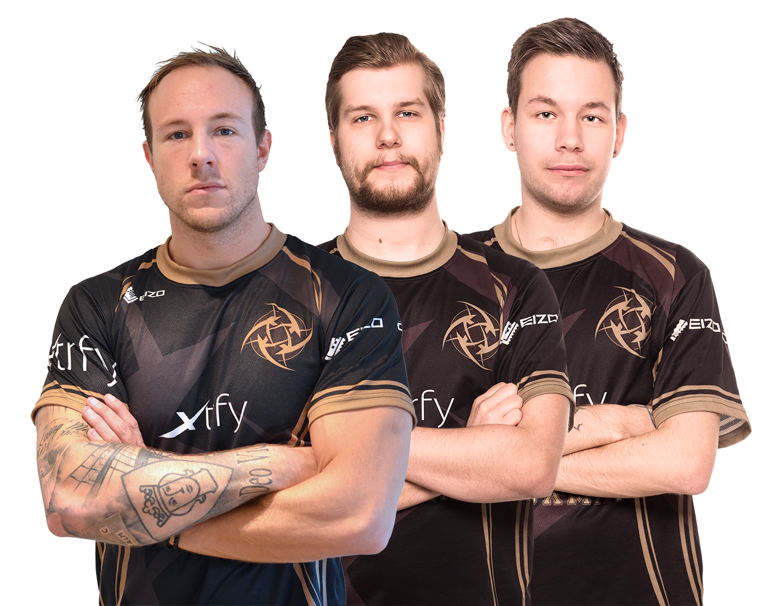
Inet har en lång historia av att bjuda in välkända
e-sportprofiler till sina butiker runt om i Sverige. 23 maj besöker Emil ”HeatoN” Christensen, Patrik ”f0rest” Lindberg och Aleksi ”Allu” Jalli från NiP butiken i Barkarby.
– Våra events har blivit allt mer välbesökta och uppskattade genom åren. Det är ett tecken på att
e-sport bara fortsätter växa i Sverige. Vår nya butik är stor och rymmer mycket folk så killarna från NiP kommer få mycket att stå i. Det kommer bli fullt hus på lördag så kom tid!
NiP:s Counter strike-lag förbereder sig just nu inför årets Dreamhack och hoppas på många utmanare under lördagen.
HeatoN tar med sig f0rest och Allu från NiP för att utmana Inets kunder i Barkarby.
– Vi ser verkligen fram emot att komma till Inet och träffa våra fans. Det är alltid en härlig inramning under sådana här events och Inets utbud av gamingprodukter är riktigt grymt. Vi träffar alltid på nya talanger som imponerar så vi är laddade, säger Emil ”HeatoN” Christensen, manager för NiP.
Har du några tips till de som vill utmana er till helgen?
– Det är ganska vanligt att folk blir lite nervösa under shootouts, så mitt tips är att se det som en rolig grej och hålla huvudet kallt, säger Emil ”HeatoN” Christensen.
För alla som vågar komma och utmana stjärnorna under lördagen finns dessutom en extra morot, samt flera specialerbjudanden i butiken.
– Alla som utmanar NiP får spelen The Witcher 3 och Batman: Arkham Knight utan kostnad, och vi kommer dela ut pris till de som klarar sig allra bäst mot proffsen. Våra besökare får även möjlighet att prova på Oculus Rift under hela dagen. Det blir helt enkelt en fullspäckad gamingdag och vi är supertaggade, säger Johan Wahlberg, marknadschef på Inet.

Adress: Inet AB, Barkarbybägen 33 (Barkarby Gate), Öppettider: 10-17.
NiP:s lag i butiken: Emil ”HeatoN” Christensen, Patrik ”f0rest” Lindberg, Aleksi ”Allu” Jalli.
För ytterligare information
Johan Wahlberg, marknadschef Inet, 0739-88 27 29, johan.wahlberg@inet.se
Magnus Sjöbäck, pressansvarig Inet, 0704-45 15 99, magnus.sjoback@inet.se
http://www.inet.se/

